УДК 621.313

Пути совершенствования систем охлаждения сухих
взрывозащищенных трансформаторов

Сорока Е.А. ст. научный сотрудник¹, Е.Б. Ковалёв, д.т.н., профессор²
(¹-УкрНИИВЭ; ² – Донецкий национальный технический университет
г. Донецк, Украина)

Одним из главных элементов системы электроснабжения добычных участков угольных шахт являются рудничные передвижные трансформаторы и комплектные трансформаторные подстанции (КТП), первое поколение которых (с обеспечением взрывозащиты при помощи твердого заполнителя оболочки трансформатора – кварцевого песка) было разработано и внедрено в эксплуатацию в шестидесятых годах прошлого столетия.
Следующим этапом в развитии рудничного трансформаторостроения было разработка и внедрение нового поколения взрывозащищенных трансформаторов (как отдельного изделия, так и сборочной единицы в составе КТП) естественного воздушного охлаждения мощностью 100, 160, 250, 400 и 630 кВ·А, где теплопередача от активной части на оболочку осуществляется посредством конвективного теплообмена (рисунок 1).
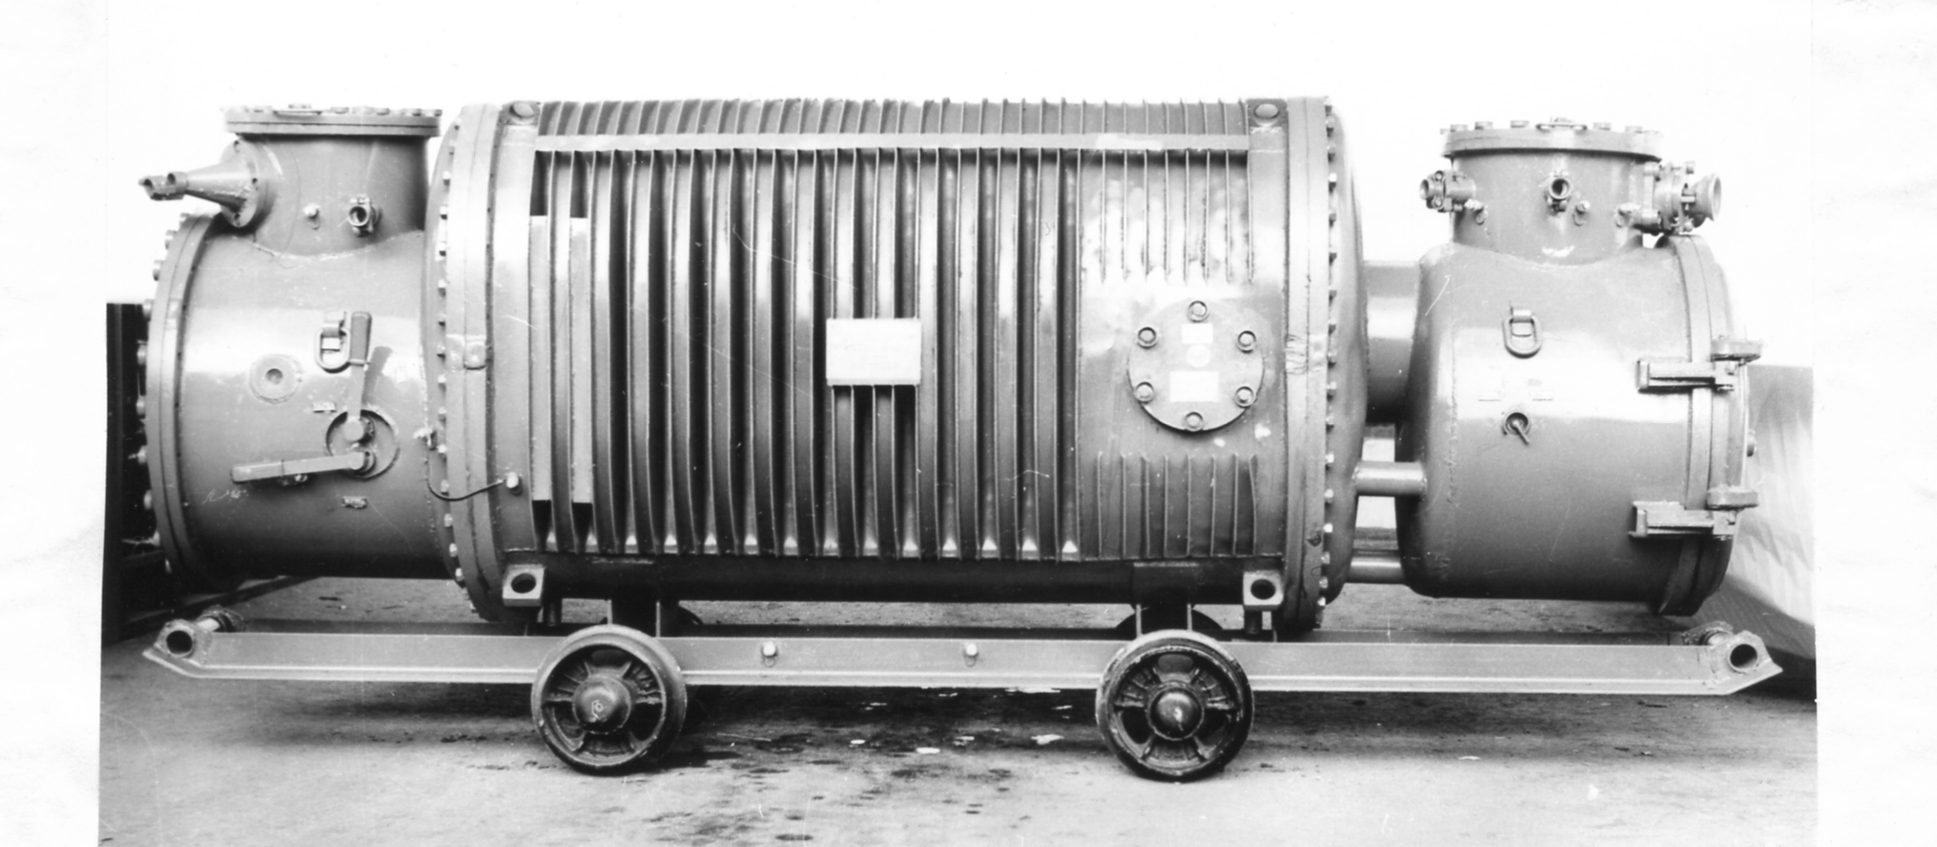

Рисунок 1 - Взрывозащищенная сухая трансформаторная подстанция типа ТСШВП-400/6

Такая система охлаждения сухого взрывозащищенного трансформатора (ТСВ) предопределяет тяжелый тепловой режим его активной части, что приводит к повышению рабочей температуры обмотки и магнитопровода и к необходимости применять дорогостоящую кремнийорганическую изоляцию классов нагревостойкости Н и 200 по ГОСТ 8865-93.
Важнейшим элементом системы охлаждения трансформаторов типа ТСВ является оребренно-гофрированная взрывонепроницаемая оболочка (рис. 1), температура которой является функцией потерь, выделяемых элементами активной части, а также интенсивности конвективного теплообмена внутри нее и внешней теплоотдачи посредством конвекции и излучения. Особенностью нагревания такого трансформатора является то, что его оболочка служит своеобразным теплообменником, воспринимающим тепловые потоки от обмоток и магнитопровода за счет естественной конвекции внутреннего воздуха и передающим тепло окружающей оболочку среде. Вследствие этого оболочка нагревается до определенного превышения ее температуры над температурой окружающей среды Θ_{об}, значение которого может существенно изменяться вдоль одной или двух координат (одно- и двухмерное температурное поле), что в значительной степени определяется ее конструкцией, то есть конструкцией системы охлаждения.
По результатам экспериментально-теоретических исследований данной системы охлаждения [1] была проведена модернизация оребренно-гофрированной оболочки трансформаторов мощностью 400 и 630 кВ·А с улучшением массогабаритных характеристик и увеличенным коэффициентом теплоотдачи (КТО), имеющим первостепенное значение в повышении интенсивности охлаждения трансформатора. Так, например, для оболочки трансформатора 630 кВ·А было достигнуто увеличение КТО ее внешней поверхности до α = 28 Вт/(м²·°С), что больше значения КТО оболочки овального профиля в 2,84 раза. Образец трансформатора с усовершенствованной по теплоотдаче оболочкой (с наклонными гофрами), являющегося основной сборочной единицей КТП типов 2ТСВП-630/6 и КТПВ-630/6, показан на рисунке 2.

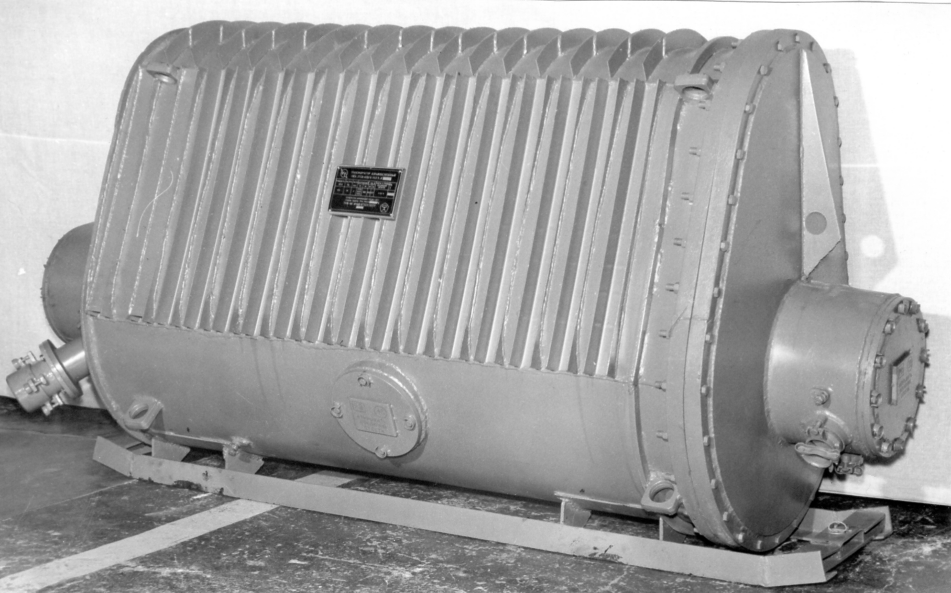

Рисунок 2 - Общий вид взрывозащищенного трансформатора типа 2ТСВ-630/6

Для интенсификации охлаждения трансформаторов мощностью 1000 и 1250 кВ·А применена система охлаждения с трубами [2], вертикально установленными с боковых сторон оболочки в плоскостях, параллельных ее продольной оси. Анализ показал, что среднее превышение температуры обмоток ВН и НН приближаются к предельному значению (150°С), не превышая его; максимальная температура обмотки НН несколько превышает нормируемую по ГОСТ 8865-93 [3]. Заметим, что в повторно-кратковременном режиме работы при продолжительности включения ПВ = 60 % превышение температуры КТПВ-1000/6 составляет: Θ_{ВНср} = 112,6°С; Θ_{ННmax} = 154°С. Данное обстоятельство указывает на необходимость совершенствования системы естественного охлаждения с трубами.
Ко второму направлению в развитии рудничного трансформаторостроения можно отнести работы по созданию трансформаторов с принудительным охлаждением, обеспечивающим повышение их номинальной мощности до 1600 кВ·А и выше, а также улучшение на 30…35% массогабаритных характеристик подстанций серии КТПВ [3].
К третьему направлению в совершенствовании систем охлаждения трансформаторов типа ТСВ можно отнести работы с применением испарительно-конденсационных устройств – тепловых труб (ТТ), которые позволяют решить проблему эффективности охлаждения и надежного обеспечения требуемых температурных режимов. Разработанная в УкрНИИВЭ высокоэффективная испарительно-конденсационная система охлаждения с применением ТТ позволяет повысить эффективность охлаждения сухих трансформаторов, в результате чего [4]:
- снижается максимальная температура элементов активной части;
- уменьшаются температурные перепады ΔΘ_{обм};
- снижается как среднее превышение температуры обмоток, так и разность между Θ_{ННmax} и Θ_{ННср}.
При решении вопроса о выборе системы охлаждения необходимо учитывать не только ее эффективность, но и возможность ее реализации в конструкции трансформаторов, а также параметры надежности.

Перечень ссылок

- Сорока Е.А. Совершенствование оболочки рудничных взрывозащищенных трансформаторов и трансформаторных подстанций мощностью 400 и 630 кВ·А // Взрывозащищенное электрооборудование: Сб. науч. тр. УкрНИИВЭ. – Донецк, 1999. – С. 147-160.
- Взрывонепроницаемая оболочка для рудничных сухих трансформаторов: А.с. 1403114 (СССР), МКИ Н 01F 27/08/ А.И.Плетнев, М.А.Нагорный, В.М.Грушко, В.Н.Колчак и др. (СССР). - № 4000178/24-07; Заявл. 02.01.86; Опубл. 15.06.88; Бюл. № 22.
- Сорока Е.А., Чернов И.Я., Грушко В.М., Доронкин В.В., Руденко Т.В. Анализ и аспекты совершенствования систем охлаждения взрывозащищенных трансформаторов и подстанций // Взрывозащищенное электрооборудование: Сб. науч. тр. УкрНИИВЭ. – Донецк: УкрНИИВЭ, 2007. – С. 49-70.
- Сухой трансформатор; А.с. 760207 (СССР), МКИ Н 01F 27/18/ А.А.Гусев, А.И.Кубрак, Э.П.Михайленко, А.И.Плетнев, Е.В.Стельмах, Е.А.Сорока (СССР). - № 2611231/2407; Заявл. 03.05.81; Опубл. 30.08.82, Бюл. № 32.

